山亭区国有资产事务服务中心2021年政府信息公开工作年度报告
根据新修订的《中华人民共和国政府信息公开条例》、《国务院办公厅政府信息与政务公开办公室关于政府信息公开工作年度报告有关事项的通知》（国办公开办函〔2019〕60号）和省、枣庄市有关工作要求，编制本报告并向社会公开。全文包括2021年政府信息公开工作要点落实情况，主动公开政府信息情况，回应解读情况，依申请公开情况，政府信息公开行政复议、行政诉讼和投诉情况，存在的主要问题及改进措施等。本报告所列数据的统计时限自2021年1月1日至2021年12月31日。本报告全文在将山亭区政府网站（http://www.shanting.gov.cn/）,“政府信息公开年度报告”专栏公布。如对本报告有疑问，可与山亭区国有资产事务服务中心联系（地址:山亭区北京路397号，邮编：277200，电话：0632-8829805） 。
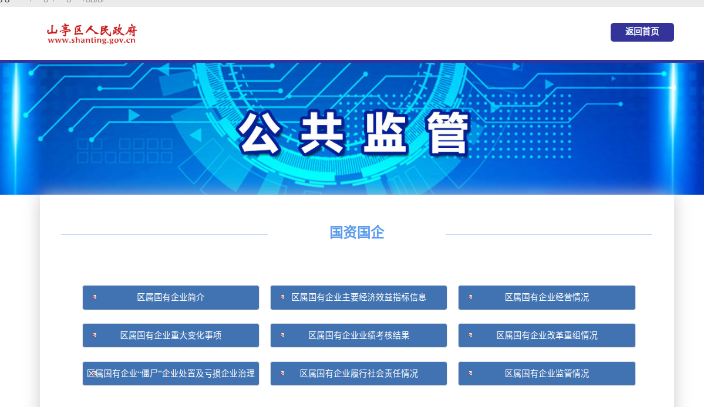
—、总体情况
2021年以来，我中心坚持“以公开为常态，不公开为例外”原则，不断提升政务公开的质量和实效，全力保障人民群众知情权、参与权、表达权、监督权，有力助推法治政府、创新政府、廉洁政府和服务型政府建设。
- 主动公开工作情况
2021年我中心主要通过山亭区政府网站、一体化大数据平台、“山亭国资”微信公众号等一系列平台发布各类主动公开信息，全方位落实主动公开工作，涵盖机关职能、机构设置、办公地址、办公时间、联系方式、负责人姓名；区属国有企业重大变化事项、履行社会责任、年度重点工作、突发公共事件的应急预案、重点领域信息、常规性职能信息以及国家有关规定应当主动公开的其他政府信息等内容，做到了主动公开、依法公开，切实保障了公民、法人和其它组织的知情权。一是通过政务公开目录系统及时更新政府信息公开指南、市政府组织机构、政策文件、规划计划、政府工作报告、政府信息公开年度报告及其它信息。2021年全年在政府网站发布120条稿件。为加快推进国资国企改革发展与政务性公开性起到“闪电”成效。
（二）依申请公开办理情况
1.收到和处理政府信息公开申请情况。
2021年国资中心未受理政府信息公开申请件。
2.政府信息公开行政复议、行政诉讼情况。
2021年，因政府信息公开被申请行政复议0件，因公民、法人和其他组织认为行政机关政府信息公开工作具体行政行为侵犯其合法权益，提起行政诉讼0件。
（三）政民互动情况。
强化政民互动。及时对主动公开的政策性文件进行解读，向社会释放权威信号；发挥政务新媒体力量，安排各部门主要领导通过政府网站、新媒体等向社会公众解读政策、回应百姓关切问题。
- 平台建设情况。
区国资中心在“政务公开”方面有专门的业务负责人员，技术人员。每季度上报一次综合性“政务公开类相关业务”一对一上传具体数据信息资料，保证及时有效的更新公开内容，目前涉及方面有“网络、微信等”下一步将继续拓展至“网络真人媒体性平台”进行推广。
- 机构建设及人员配置情况。详细介绍本单位政务公开牵头科室、分管负责人、和具体工作人员，具体到姓名、职务及办公电话，如果年度内有调整，也要做出说明。
政务公开牵头科室为综合室：承担中心日常工作的综合协调和管理服务；承担文电、会务、机要、保密、信息、档案、信访、政务公开、应急、值班等工作；承担中心机构编制和人事管理工作，承担干部考录、选拔任用、奖惩、调配、培训、考核、档案、工资福利、社会保险、出国（境）管理、离退休人员管理服务等工作；承担所监管企业党建和人才队伍建设辅助工作。
分管负责人：国资中心副主任（孙超）13589601669 部门负责人：国资中心综合办主任（宋卫东）13062081971
具体工作人员：国资中心综合办科员（张晓旋）19963258871
- 监督保障情况。
一是山亭区国资中心对照“2021年山亭区政务公开要点”已全面落实相关领域政务公开信息，“国资国企重大变化事项”属于区国资事务服务中心-每月公开业务且常期正常落实.二是区国资中心积极响应“政府号召”定期组织培训相关“政务公开”业务人员，强化思维印刻效应，不断落实“政策梳理及政务公开、一体化大数据、综合性政务服务平台及大数据信息共享”等相关业务的开展。三是接受社会各界监督，2021年至今国资中心未接到社会提出意见及反馈。
二、主动公开政府信息情况
第二十条第（一）项
信息内容 | 本年制发件数 | 本年废止件数 | 现行有效件数
规章 | 0 | 0 | 0
行政规范性文件 | 0 | 0 | 0
第二十条第（五）项
信息内容 | 本年处理决定数量
行政许可 | 0
第二十条第（六）项
信息内容 | 本年处理决定数量
行政处罚 | 0
行政强制 | 0
第二十条第（八）项
信息内容 | 本年收费金额（单位：万元）
行政事业性收费 | 0
三、收到和处理政府信息公开申请情况
（本列数据的勾稽关系为：第一项加第二项之和，  等于第三项加第四项之和） |  |  | 申请人情况
 |  |  | 自然人 | 法人或其他组织 |  |  |  |  | 总计
 |  |  | 自然人 | 商业企业 | 科研机构 | 社会公益组织 | 法律服务机构 | 其他 | 总计
一、本年新收政府信息公开申请数量 |  |  | 0 | 0 | 0 | 0 | 0 | 0 | 0
二、上年结转政府信息公开申请数量 |  |  | 0 | 0 | 0 | 0 | 0 | 0 | 0
三、本年度办理结果 | （一）予以公开 |  | 0 | 0 | 0 | 0 | 0 | 0 | 0
三、本年度办理结果 | （二）部分公开（区分处理的，只计这一情形，不计其他情形） |  | 0 | 0 | 0 | 0 | 0 | 0 | 0
三、本年度办理结果 | （三）不予公开 | 1.属于国家秘密 | 0 | 0 | 0 | 0 | 0 | 0 | 0
三、本年度办理结果 | （三）不予公开 | 2.其他法律行政法规禁止公开 | 0 | 0 | 0 | 0 | 0 | 0 | 0
三、本年度办理结果 | （三）不予公开 | 3.危及“三安全一稳定” | 0 | 0 | 0 | 0 | 0 | 0 | 0
三、本年度办理结果 | （三）不予公开 | 4.保护第三方合法权益 | 0 | 0 | 0 | 0 | 0 | 0 | 0
三、本年度办理结果 | （三）不予公开 | 5.属于三类内部事务信息 | 0 | 0 | 0 | 0 | 0 | 0 | 0
三、本年度办理结果 | （三）不予公开 | 6.属于四类过程性信息 | 0 | 0 | 0 | 0 | 0 | 0 | 0
三、本年度办理结果 | （三）不予公开 | 7.属于行政执法案卷 | 0 | 0 | 0 | 0 | 0 | 0 | 0
三、本年度办理结果 | （三）不予公开 | 8.属于行政查询事项 | 0 | 0 | 0 | 0 | 0 | 0 | 0
三、本年度办理结果 | （四）无法提供 | 1.本机关不掌握相关政府信息 | 0 | 0 | 0 | 0 | 0 | 0 | 0
三、本年度办理结果 | （四）无法提供 | 2.没有现成信息需要另行制作 | 0 | 0 | 0 | 0 | 0 | 0 | 0
三、本年度办理结果 | （四）无法提供 | 3.补正后申请内容仍不明确 | 0 | 0 | 0 | 0 | 0 | 0 | 0
三、本年度办理结果 | （五）不予处理 | 1.信访举报投诉类申请 | 0 | 0 | 0 | 0 | 0 | 0 | 0
三、本年度办理结果 | （五）不予处理 | 2.重复申请 | 0 | 0 | 0 | 0 | 0 | 0 | 0
三、本年度办理结果 | （五）不予处理 | 3.要求提供公开出版物 | 0 | 0 | 0 | 0 | 0 | 0 | 0
三、本年度办理结果 | （五）不予处理 | 4.无正当理由大量反复申请 | 0 | 0 | 0 | 0 | 0 | 0 | 0
三、本年度办理结果 | （五）不予处理 | 5.要求行政机关确认或重新  出具已获取信息 | 0 | 0 | 0 | 0 | 0 | 0 | 0
三、本年度办理结果 | （六）其他处理 | 1.申请人无正当理由逾期不补正、行政机关不再处理其政府信息公开申请 | 0 | 0 | 0 | 0 | 0 | 0 | 0
三、本年度办理结果 | （六）其他处理 | 2.申请人逾期未按收费通知要求缴纳费用、行政机关不再处理其政府信息公开申请 | 0 | 0 | 0 | 0 | 0 | 0 | 0
三、本年度办理结果 | （六）其他处理 | 3.其他 | 0 | 0 | 0 | 0 | 0 | 0 | 0
三、本年度办理结果 | （七）总计 |  | 0 | 0 | 0 | 0 | 0 | 0 | 0
四、结转下年度继续办理 |  |  | 0 | 0 | 0 | 0 | 0 | 0 | 0

四、政府信息公开行政复议、行政诉讼情况
行政复议 |  |  |  |  | 行政诉讼
结果  维持 | 结果纠正 | 其他结果 | 尚未  审结 | 总  计 | 未经复议直接起诉 |  |  |  |  | 复议后起诉
 |  |  |  |  | 结果维持 | 结果纠正 | 其他  结果 | 尚未  审结 | 总计 | 结果维持 | 结果  纠正 | 其他  结果 | 尚未审结 | 总计
0 | 0 | 0 | 0 | 0 | 0 | 0 | 0 | 0 | 0 | 0 | 0 | 0 | 0 | 0
五、政府信息公开工作存在的主要问题及改进情况
2021年，针对上一年度存在的问题进行了整改。
（一）2021年问题整改情况
一是加强学习宣传，提高业务能力。积极参加省、市有关业务培训，对标一流，借鉴先进城市经验，重点就新《中华人民共和国政府信息公开条例》开展学习，就政务信息类型、公开流程、公开信息热点、反馈材料制作等进行专题培训，提升政务公开工作人员业务水平，夯实业务基础。
二是完善公开机制，规范办理流程。制定并下发政务公开工作重点分工方案，指导并督促各部门做好相关工作。制定并下发市政府行政复议和行政诉讼工作机制，规范政府信息发布内容格式和时限性，督导各部门主动及时落实政府信息公开工作。
三是开展常态化监测，完善平台发展。常态化开展政府网站和政务新媒体监测工作，定期下发通报，限期整改，确保中心涉及政府网站和政务新媒体始终安全、有序、稳定运行。
- 改进措施
一是提高信息公开工作水平。增强政府信息公开的全面性、及时性和规范性。对于公开发布的信息，做到信息内容完整、生成时间准确、分类准确、格式规范，便于公众查询、阅读。二是健全政府信息公开制度。完善信息公开考评机制和信息公开保密审查制度，畅通政府信息公开渠道，强化对拟公开信息的三级审核制度，杜绝泄密事件发生。三是加强信息发布、解读和回应。完善重大政策解读机制，准确解读财政政策，积极回应群众关切。四是做好重点领域信息公开。围绕重点工作，重点做好企业改革与产权管理、国有资产管理、安全生产、信访稳定等公众重点关注的信息。 对标优秀政策解读范例，按照“谁起草、谁解读，应解读、尽解读”的原则，不断丰富解读形式。进一步运用音视频、动漫等便于公众理解和互联网传播的方式开展解读工作，增强解读的可读性、生动性。
六、其他需要报告的事项
一是2021年山亭区政务公开工作要点落实情况。
根据《中华人民共和国政府信息公开条例》、《国务院办公厅政府信息与政务公开办公室关于政府信息公开工作年度报告有关事项的通知》（国办公开办函〔2019〕60号）和省、枣庄市有关政务公开工作要点要求。山亭区国资中心积极响应政府新政策、新号召，加大日常单位各部门各股室工作指导和调度，目前“政务公开”各项工作均已“常态化”落实到位。
二是人大代表建议和政协委员提案办理公开情况
通过政府网站建议提案专栏，发布人大代表建议和政协委员提案办理答复， 2021年国资中心未承办人大代表建议和政协委员提案。

